询价邀请书
重庆丰都环卫集团有限公司对丰都县智能停车场硬件改造升级项目进行询价采购，包括识别相机、减速带、辅助像机立柱、辅助像机补光灯（包含材料、人工、安装等）。欢迎有资格的设备商前来参与。

一、询价内容
序号 | 名称 | 型号 | 采购限价（元） | 单位 | 数量 | 合计（元）
1 | 识别像机 | 华远A300 | 1750 | 台 | 94 | 164500
2 | 减速带 | 橡胶减速带（5cm厚） | 68 | 米 | 423 | 28764
3 | 辅助像机立柱 | HY | 300 | 根 | 10 | 3000
4 | 辅助像机补光灯 | HY | 270 | 个 | 10 | 2700
合计 |  |  |  |  |  | 198964

二、资金来源
业主自筹

三、资格要求
询价供应商是指向采购人提供货物、工程或者服务的法人、其他组织或者自然人。以下简称供应商。
合格的供应商应符合下列条件：
1、具有独立承担民事责任的能力；
2、法律、行政法规规定的其他条件。
3、营业执照经营范围具备安全系统监控服务。

四、询价有关说明
（一）凡有意参加询价的供应商，请于本公告发布之日（2022 年12月7日）起至提交响应文件截止时间之前，在重庆丰都环卫集团有限公司1004室领取询价前公布的所有项目维护资料，无论供应商领取与否，均视为已知晓所有询价实质性要求内容。
（二）报名方式：现场报名。
（三）供应商须满足以下二种要件，其响应文件才被接受：
1、按时递交了响应文件；
2、按时报名签到。
（四）响应文件递交地址：重庆丰都环卫集团有限公司1004办公室
（五）响应文件递交开始时间：2022 年12月7日北京时间09:30
（六）响应文件递交截止时间：2022 年12月9日北京时间10:30
（七）询价开始时间：2022 年12月12日北京时间10:30
（八）询价地址：同响应文件递交地址
（九）未按规定时间报名并提交响应文件的，公司将拒绝接收其响应文件。
五、成交原则
各投标商询价函上填定的报价均不得高于或等于总计最高限价，不高于最高限价且总报价最低者为第一成交商，第二低者为第二成交商，以此类推。

六、其它有关规定
1、法定代表人为同一个人的两个及两个以上法人，母公司、全资子公司及其控股公司，都不得在同一分包的货物采购中同时参与询价；单位负责人为同一人或者存在直接控股、管理关系的不同供应商，不得参加同一合同项下的采购活动；为采购项目提供整体设计、规范编制或者项目管理、监理、检测等服务的供应商，不得再参加项目的采购活动。
2、格式附后。

七、联系方式
采购人：重庆丰都环卫集团有限公司
联系人：曹老师
电话：023-70666809

报价函（格式）

投标单位全称： |  |  | 重庆永晟兴电子产品有限公司
序号 | 名称 |  | 型号及数量 | 采购限价（元） | 投标报价（元） | 数量 | 合计
1 | 识别像机 |  | 华远A300 | 1750 | 1671 | 94 | 157074
2 | 减速带 |  | 橡胶减速带（5cm厚） | 68 | 67 | 423 | 28341
3 | 辅助像机立柱 |  | HY | 300 | 0 | 0 | 0
4 | 辅助像机补光灯 |  | HY | 270 | 0 | 0 | 0
投标商总报价 |  | 小写：185415 元整（大写：壹拾捌万伍仟肆佰壹拾伍元整）
备注：1、投标商报价时只能以元为单位进行报价；
2、报价必须为打印，手写无效；
3、报价包含运至合同指定地点保险费、验收、人力成本、利润、维修调试、税金等一切费用；
4、投标报价时投标价不得高于最高限价，否则为无效报价。

报价单位：（公章）

年 月 日
资格文件

一、供应商资质证明文件
1、营业执照（副本）或事业单位法人证书（副本）复印件加盖单位公章；
税务登记证副本（地税、国税）复印件（三证合一不需提供）；
组织机构代码证副本复印件（三证合一不需提供）；
2、营业执照经营范围具备安全系统监控服务；
3、法定代表人身份证明书、委托代理人授权委托书；

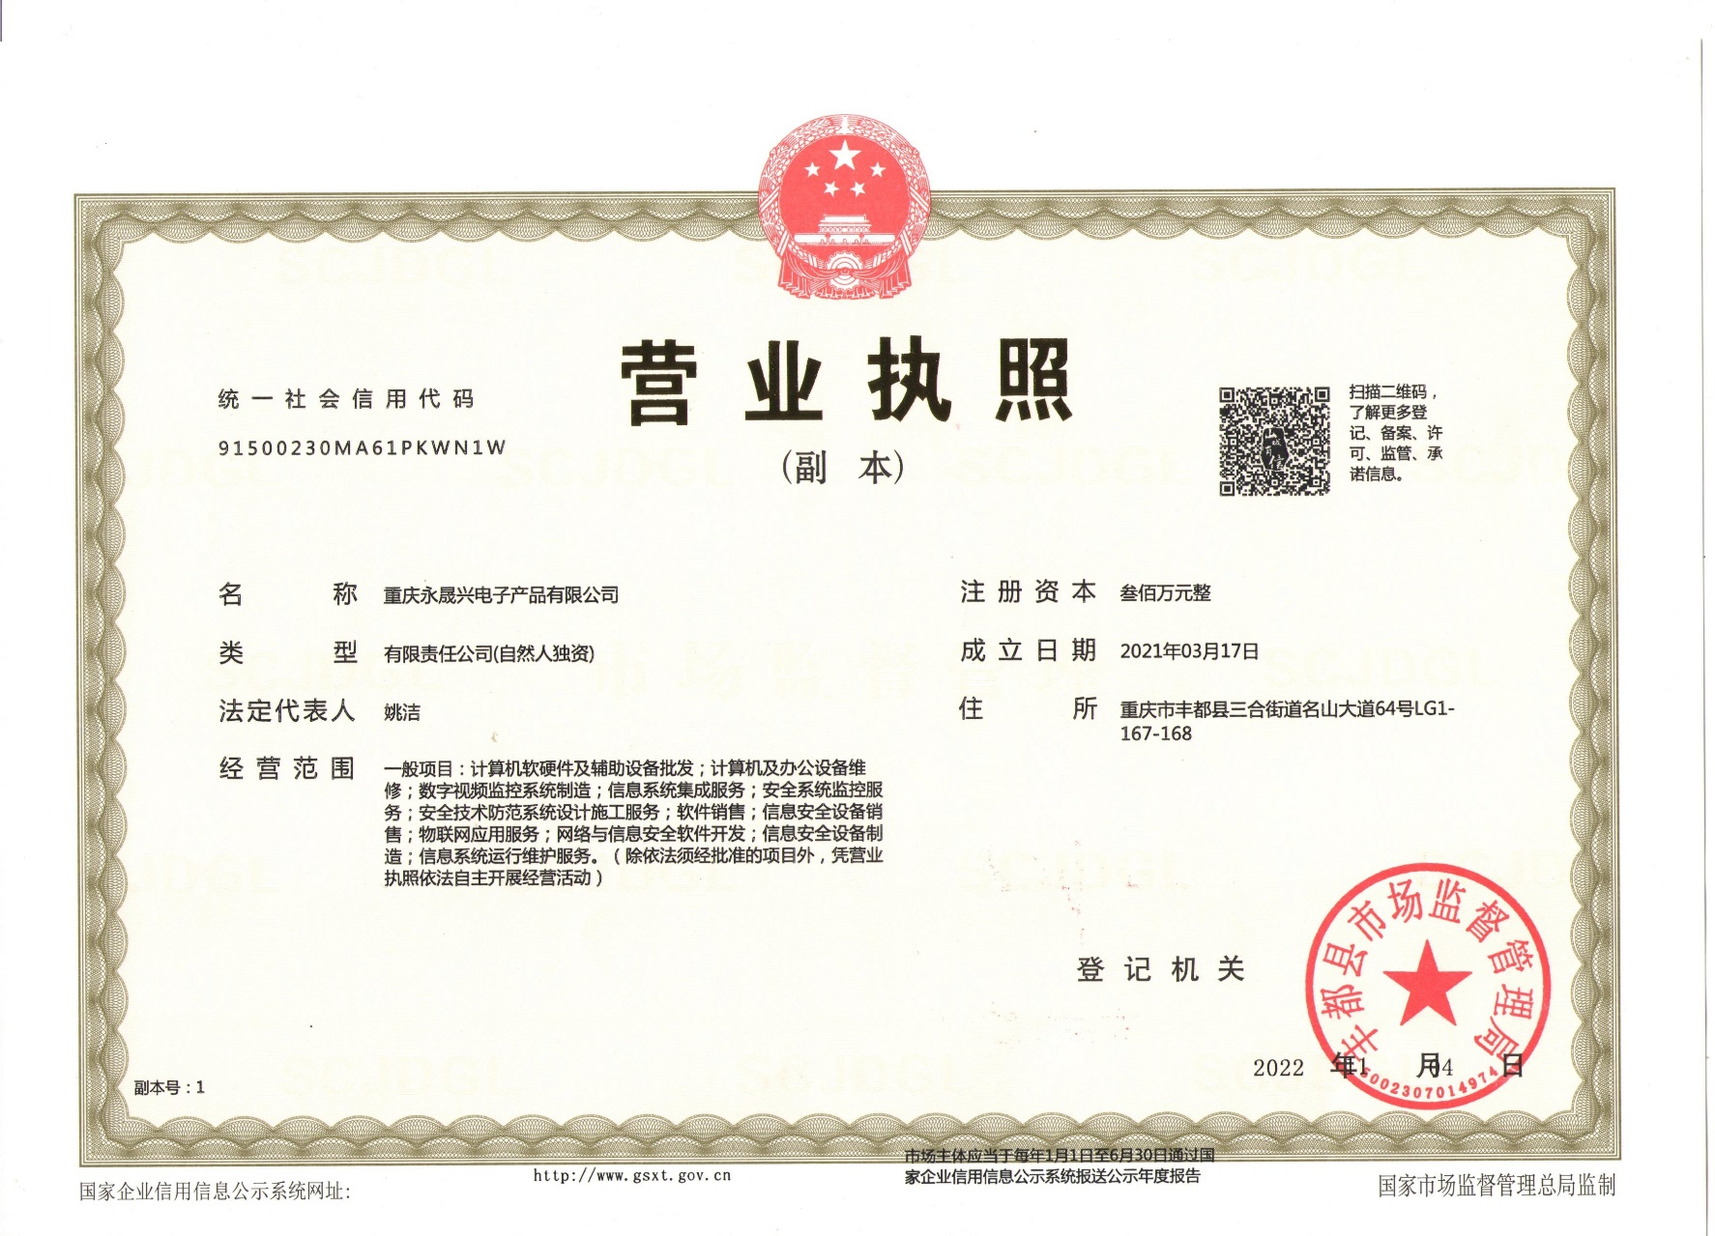

法定代表人身份证明（格式）
竞标人名称： 重庆永晟兴电子产品有限公司
单位性质： 有限责任公司
地址： 三合街道名山大道64号LG167-168
成立时间： 2021 年 3 月 17 日
经营期限： 永久
姓名： 姚洁 性别： 女 年龄： 35 职务： 法人 系竞标人名称 重庆永晟兴电子产品有限公司 的法定代表人。
特此证明。

竞标人： （公章）
日 期： 年 月 日
附法人身份证复印件

委托代理人授权委托书

本人姚洁（姓名）系 重庆永晟兴电子产品有限公司（竞标人名称）的法定代表人，现委托 余鹏 （姓 名）为我方代理人。代理人根据授权，以我方名义签署、澄清、说明、补正、递交、撤回、 修改 丰都县智能停车场硬件改造升级（项目名称）竞标文件、签订合同和处理有关事宜， 其法律后果由我方承担。
委托期限： 2022-12-12。
代理人无转委托权。
附：法定代表人身份证明。

投 标 人： （盖单位公章）
法定代表人： （签字）
身份证号码：
委托代理人： （签字）
身份证号码：

附法人身份证复印件及授权委托人身份证复印件

